Nombre: | Curso: 4°A | Fecha: semana N° 16
¿QUÉ APRENDEREMOS?
Objetivo:Leer y familiarizarse con amplio repertorio de la literatura para aumentar el conocimiento del mundo y desarrollar su imaginación; por ejemplo: Poema, cuentos folclóricos, fabulasOA 3.
Contenidos: La Fábula
Objetivo de la semana: Conocer e identificar características y estructura de una fábula y su intención comunicativa respondiendo por escrito preguntas explícita e implícita, mediante guía de trabajo. Complementando con video educativo y clases online
Habilidad: Comprender
GUIA DE LENGUAJE

¿Qué necesito saber?

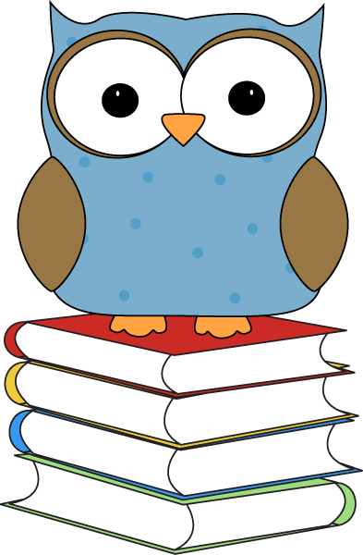
Para comenzar necesitas saber de qué se trata la habilidad de comprender y qué entendemos porFábula.

Entonces: Comprender es la capacidad de entender lo que se lee, tanto en referencia al significado de las palabras que forman un texto como con respecto a la comprensión global en un escrito.

¿Qué son textos literarios?

Como texto literario se denomina todo aquel texto en el que se reconocen las características propias de algún género literario, como la narrativa, la poesía, el teatro o el ensayo. ... Como tal, un texto literario trasmite sensaciones, emociones, sentimientos, ideas y pensamientos al lector.

¿Qué es una fábula?

La fábula es una forma literaria que consta de un texto o narración cuyo contenido es ficticio y tras su final queda una moraleja o enseñanza.

- Características de la fábula:
- Son populares;
- Son breves;
- Pueden comunicarse en verso o en prosa.
- Son educativas o moralizantes.
- Son atemporales.
- Los personajes representan arquetipos;
- Predominan los personajes de animales u objetos humanizados (personificados).
- Estructura de la fábula
En términos generales, se conocen las siguientes partes de la fábula o estructura del relato:
- Situación inicial;
- Conflicto;
- Desenlace o solución;
- Moraleja (esta puede ir antes o después del relato).
Ejemplo:
Elementos de la fábula:

La fábula posee los siguientes elementos:
- Los personajes son, en su mayoría, animales u objetos con características humanas.
- Estructura sencilla, secuencia narrativa, principio- desarrollo- final.
- Suelen ser historias breves.
- La moraleja es una enseñanza moral, un consejo o pauta para ser mejores personas.
- Los temas trabajados en la fabula (la envidia, la avaricia, la arrogancia, la mentira...)
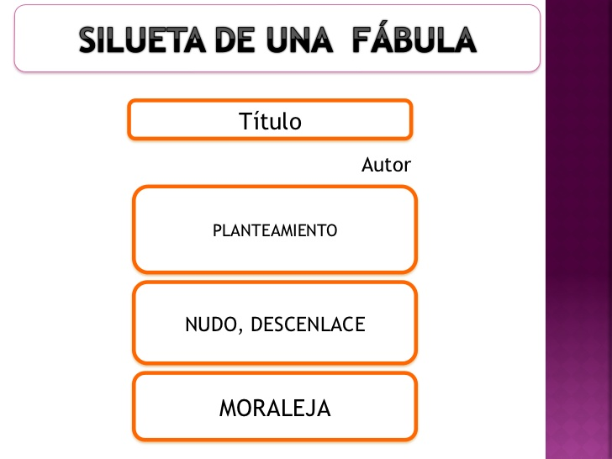
- Propósito comunicativo de la fabula
Es dejar una enseñanza y lo hace a través de la moraleja que a menudo suele aparecer al final del texto
Para complementar la información observa el video con el siguiente link
https://youtu.be/-Jfc6bbJ2vo
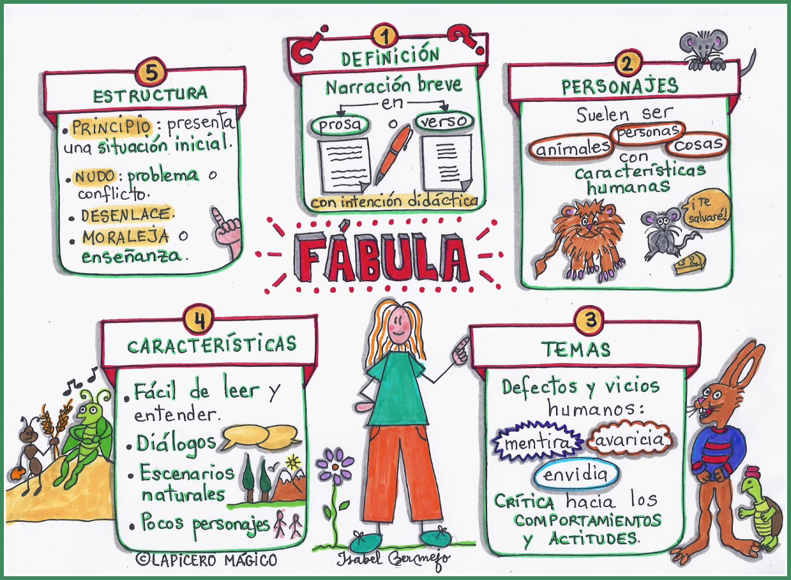
Ahora a trabajar
I.- Lee atentamente la siguiente fabula, y encierra de colores distintos cada parte de la fábula.recuerda que, debemos utilizar estrategias de comprensión lectora, para ello debes subrayar leer más de una vez el texto, marcar cada párrafo y así será más fácil.
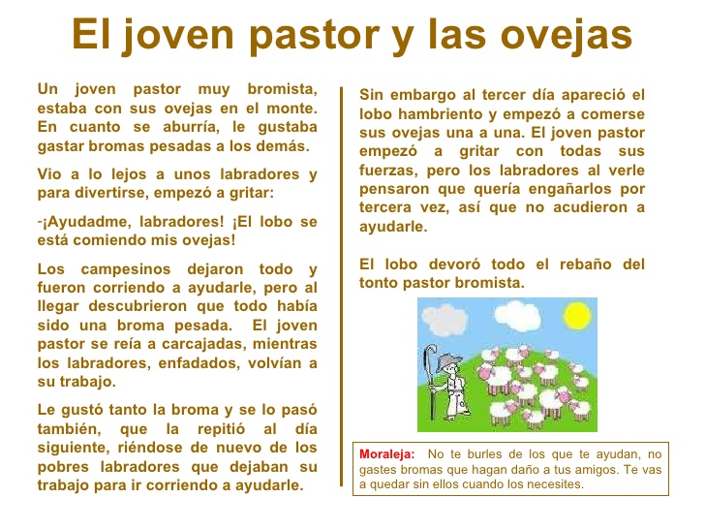
Observa el ejemplo:
Título

1.- ¿Qué tipo de texto es el anterior?  - Fábula  - Cuento  - Leyenda  - Poema | 2.- ¿A qué defecto se hace referencia en el texto?  - La maldad humana  - La irresponsabilidad  - La mentira  - La ferocidad de los animales
3.- ¿cuál es la moraleja de la historia?  - Se deben cumplir las irresponsabilidades  - No se debe burlarse de las personas  - No debes decir mentiras porque luego nadie te cree  - Al trabajar no debes divertirse | 4.- ¿Por qué el pastor engaño a los campesinos?  - Porque quería reírse un rato  - Porque estaba harto de las ovejas  - Porque se aburria  - Porque los quería castigar
5.-¿Cuál de los siguientes refranes se puede aplicarse al texto?  - No siendo ni verdad ni coraje da  - Sobre advertencia no hay engaño  - La verdad como el aceite queda encima siempre  - A quien te engaño una vez, jamás le has de creer | 6.-¿Cuál de los siguientes refranes tiene significado similar?  - A más mentiras, más amigos  - En boca del mentirosillo cierto se hace dudoso  - Amigo de la verdad, amigo de verdad  - ¡cuántas veces resulta de un engaño contra el engañador el mayor daño

II.- Ahora trabajaremos en el texto de lenguaje la siguiente fábula vas a desarrollar la página.( falta )

TICKET DE SALIDA

II.- Responde las siguientes preguntas
1.- la fábula cuenta una historia.  - Extensa y feliz  - Breve y ficticia  - Real y extensa  - Todas las anteriores | 2.- la fábula es un texto  - Dramático  - Poético  - Narrativo  - Informativo
3.- los personajes de una fábula  - Animales y personajes  - Sólo animales  - sólo personas  - Ninguna de las anteriores | 4.-La estructura de la fábula es:  - Epígrafe, titulo, bajada  - Inicio, desarrollo, desenlace  - Estrofa, verso, rima  - Todas las anteriores
5.- el objetivo de la fábula es:  - Informa  - Divertir  - Describir  - Entregar una enseñanza y moraleja | Mi nombre: __________________________  Fecha: ______________________________
No olvides de tomarle una foto a esta actividad y enviarla al WhatsApp
Autoevaluación o Reflexión personal sobre la actividad:
Responde.
1.-¿Qué aprendiste?
_______________________________________________________________________________
_______________________________________________________________________________

2.- ¿Qué fue lo más difícil de este trabajo? ¿Por qué?
________________________________________________________________________________________________________________________________________________________________

¡MUY BIEN HECHO!

